1.Перевірити опір ізоляції міжблочного кабелю
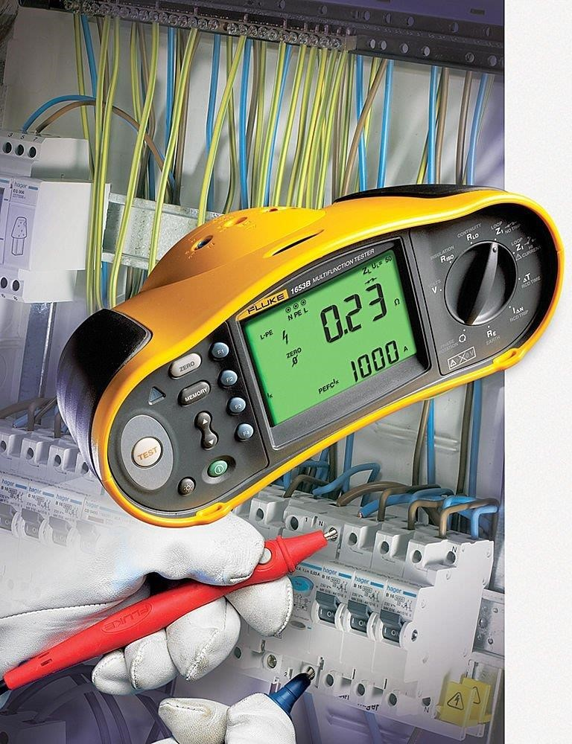
1. Стан проводки і кабелів електричної мережі перевіряється за допомогою повіреного мегомметра - прилад, який запускає випробувальну напругу 500-2500 В, після чого фіксуються показання і визначається стан оболонки ізоляції.

2.Перевірити герметичність фреонової магістралі

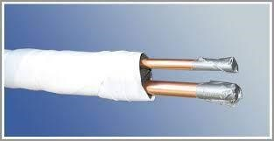
1.підєднуємо манометри та фііксуємо значення , якщо є витік тоді перевальцьовуємо кінці траси

3.Усунути витік хлодогенту
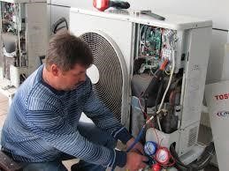
1. Для того, щоб кондиціонер почав знову функціонувати в нормальному режимі, необхідно відновити герметичність системи і дозаправити прилад фреоном. Залежно від характеру поломки буде залежати які дії будуть потрібні під час ремонту.

